Komunikat dla podróżujących nr 58 Warszawa, 28 marca 2020 r. (Opracowano na podstawie danych WHO, ECDC i CDC)
28.03.2020
- #Główny Inspektorat Sanitarny #zapalenie płuc #koronawirus #SARS-Cov-2

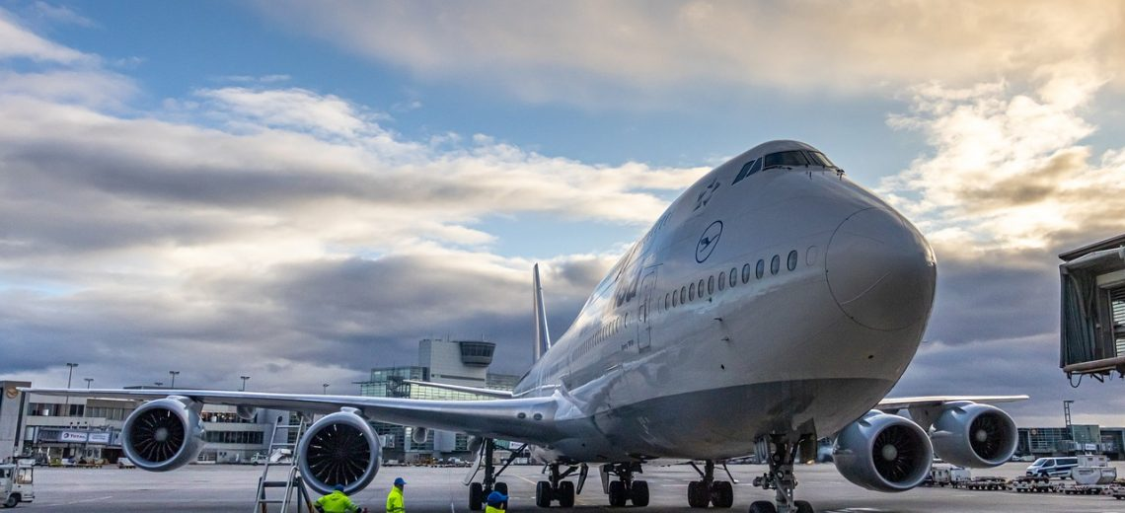
Zachorowania na COVID-19 (zapalenie płuc spowodowane nowym koronawirusem SARS-CoV-2) – aktualizacja
W ostatnich tygodniach obserwuje się rosnącą liczbę zachorowań na COVID-19 – chorobę wywoływaną przez koronawirusa SARS-CoV-2 w Europie. Zgodnie z raportem WHO, Polska została uznana za państwo z występującą lokalną transmisją nowego koronawirusa SARS-CoV-2. Według danych WHO na dzień 27 marca 2020 r., w 50 krajach Regionu Europejskiego WHO dochodzi do lokalnej transmisji wirusa SARS-CoV-2.
Główny Inspektor Sanitarny rekomenduje zaniechanie jakichkolwiek podróży.
Opracowano na podstawie:
https://www.gov.pl/web/koronawirus/jak-wrocic-do-polski-samolotem
https://www.gov.pl/web/koronawirus/zamykamy-granice-przed-koronawirusem
Od niedzieli 15 marca br. do odwołania zostają wstrzymane międzynarodowe pasażerskie połączenia lotnicze i kolejowe oraz wprowadzony zostaje zakaz wjazdu do Polski dla cudzoziemców.
Obywatele RP nadal będą mogli wrócić do Polski transportem kołowym, tj. samochodami osobowymi, busami i autokarami. Natomiast dla wszystkich obywateli RP, którzy ze względu na odległość nie są w stanie przekroczyć granicy Polski transportem kołowym, zostały udostępnione trzy możliwości powrotu do kraju drogą lotniczą:
- Realizacja dotychczas zaplanowanych lotów czarterowych.
Mimo zawieszenia pasażerskich międzynarodowych połączeń lotniczych, do Polski wpuszczone zostaną wszystkie samoloty czarterowe z obywatelami RP, które miały już wcześniej zaplanowane loty. Razem z nimi wylądować na terenie Polski będą mogli także uprawnieni do tego cudzoziemcy:
1) małżonkowie obywateli RP;
2) dzieci obywateli RP;
3) osoby posiadające Kartę Polaka,;
4) osoby posiadające prawo stałego lub czasowego pobytu na terenie RP lub pozwolenie na pracę.
- Specjalne czartery.
Polskie Linie Lotnicze LOT zorganizują specjalne loty czarterowe w różne regiony świata, aby umożliwić obywatelom RP powrót do Polski. Obywatele RP, którzy będą chcieli powrócić do kraju, a także uprawnieni do tego cudzoziemcy (wykaz powyżej) będą mogli zakupić bilet na przelot za pośrednictwem platformy internetowej Polskich Linii Lotniczych LOT: www.lot.com. Więcej informacji pod adresem: https://www.lot.com/pl/pl/lot-do-domu
- Loty według zapotrzebowania.
- Osoby znajdujące się w miejscach, do których Polskie Linie Lotnicze LOT nie organizują specjalnych przelotów, mogą zgłaszać zapotrzebowanie na stworzenie takiego lotu za pośrednictwem specjalnie do tego przygotowanej platformy „Lot do domu” pod adresem: https://lotdodomu.com/
Więcej informacji dotyczących możliwości przekraczania granic można uzyskać także pod numerem telefonu +48 22 523 8880 (specjalna infolinia MSZ RP).
W przypadku osób przebywających poza terenami Polski, w krajach dotkniętych lokalną transmisją wirusa SARS-CoV-2 (Informacje dot. krajów z lokalną transmisją wirusa można znaleźć w raportach dziennych WHO pod adresem:
https://www.who.int/emergencies/diseases/novel-coronavirus-2019/situation-reports/), zalecamy zachowanie szczególnych środków ostrożności i unikanie dużych skupisk ludzkich.
Szczegółowe informacje dotyczące bezpieczeństwa w poszczególnych państwach i regionach, w tym potrzebne dane kontaktowe, znajdują się na stronie Ministerstwa Spraw Zagranicznych w zakładce Informacje dla podróżujących. https://www.gov.pl/web/dyplomacja/informacje-dla-podrozujacych
Łącznie w okresie od 31 grudnia 2019 r. do 28 marca 2020 r. odnotowano 591 971 potwierdzonych przypadków COVID-19, w tym 26 990 zgonów (4,6 %) (Tab.1). Najwięcej zgonów zgłoszono z: Włoch (9 136), Hiszpanii (4 858), Chin (3 301), Iranu (2 378), Francji (1 995) i Stanów Zjednoczonych (1 707).
Tab.1. Geograficzna dystrybucja przypadków COVID-19 według stanu na dzień 28 marca 2020 r. (ECDC)
Regions | Places reporting cases | Sum of Cases | Sum of Deaths | Confirmed cases in the last 15 days
Africa | Algeria | 305 | 21 | 281
Africa | Angola | 4 | 0 | 4
Africa | Benin | 6 | 0 | 6
Africa | Burkina_Faso | 146 | 3 | 144
Africa | Cameroon | 88 | 1 | 86
Africa | Cape_Verde | 5 | 1 | 5
Africa | Central_African_Republic | 5 | 0 | 5
Africa | Chad | 5 | 0 | 5
Africa | Congo | 4 | 0 | 4
Africa | Cote_dIvoire | 101 | 0 | 100
Africa | Democratic_Republic_of_the_Congo | 58 | 4 | 57
Africa | Djibouti | 13 | 0 | 13
Africa | Egypt | 495 | 24 | 415
Africa | Equatorial_Guinea | 13 | 0 | 13
Africa | Eritrea | 6 | 0 | 6
Africa | Eswatini | 9 | 0 | 9
Africa | Ethiopia | 16 | 0 | 16
Africa | Gabon | 7 | 1 | 6
Africa | Gambia | 3 | 1 | 3
Africa | Ghana | 137 | 3 | 135
Africa | Guinea | 5 | 0 | 5
Africa | Guinea_Bissau | 2 | 0 | 2
Africa | Kenya | 31 | 1 | 31
Africa | Liberia | 3 | 0 | 3
Africa | Libya | 1 | 0 | 1
Africa | Madagascar | 24 | 0 | 24
Africa | Mali | 4 | 0 | 4
Africa | Mauritania | 3 | 0 | 3
Africa | Morocco | 345 | 23 | 339
Africa | Mozambique | 7 | 0 | 7
Africa | Namibia | 8 | 0 | 8
Africa | Niger | 10 | 1 | 10
Africa | Nigeria | 81 | 1 | 79
Africa | Rwanda | 54 | 0 | 54
Africa | Senegal | 119 | 0 | 113
Africa | Seychelles | 7 | 0 | 7
Africa | Somalia | 3 | 0 | 3
Africa | South_Africa | 1170 | 2 | 1153
Africa | Sudan | 3 | 1 | 3
Africa | Togo | 25 | 1 | 24
Africa | Tunisia | 227 | 6 | 214
Africa | Uganda | 14 | 0 | 14
Africa | United_Republic_of_Tanzania | 13 | 0 | 13
Africa | Zambia | 16 | 0 | 16
Africa | Zimbabwe | 5 | 1 | 5
America | Anguilla | 2 | 0 | 2
America | Antigua_and_Barbuda | 7 | 0 | 7
America | Argentina | 690 | 117 | 659
America | Aruba | 28 | 0 | 26
America | Bahamas | 9 | 0 | 9
America | Barbados | 24 | 0 | 24
America | Belize | 2 | 0 | 2
America | Bermuda | 17 | 0 | 17
America | Bolivia | 74 | 0 | 71
America | Brazil | 3417 | 92 | 3340
America | British_Virgin_Islands | 2 | 0 | 2
America | Canada | 4689 | 53 | 4551
America | Cayman_Islands | 8 | 1 | 8
America | Chile | 1610 | 5 | 1577
America | Colombia | 539 | 6 | 530
America | Costa_Rica | 263 | 2 | 240
America | Cuba | 80 | 2 | 77
America | Curaçao | 8 | 1 | 7
America | Dominica | 11 | 0 | 11
America | Dominican_Republic | 581 | 20 | 576
America | Ecuador | 1627 | 41 | 1610
America | El_Salvador | 13 | 0 | 13
America | Greenland | 9 | 0 | 9
America | Grenada | 7 | 0 | 7
America | Guatemala | 32 | 1 | 32
America | Guyana | 5 | 1 | 4
America | Haiti | 8 | 0 | 8
America | Honduras | 95 | 1 | 93
America | Jamaica | 26 | 1 | 20
America | Mexico | 717 | 12 | 701
America | Montserrat | 5 | 0 | 5
America | Nicaragua | 2 | 1 | 2
America | Panama | 786 | 14 | 759
America | Paraguay | 56 | 3 | 50
America | Peru | 635 | 11 | 613
America | Puerto_Rico | 64 | 2 | 64
America | Saint_Kitts_and_Nevis | 2 | 0 | 2
America | Saint_Lucia | 3 | 0 | 3
America | Saint_Vincent_and_the_Grenadines | 1 | 0 | 0
America | Sint_Maarten | 3 | 0 | 2
America | Suriname | 8 | 0 | 8
America | Trinidad_and_Tobago | 66 | 2 | 65
America | Turks_and_Caicos_islands | 2 | 0 | 2
America | United_States_of_America | 104686 | 1707 | 103023
America | United_States_Virgin_Islands | 19 | 0 | 19
America | Uruguay | 238 | 0 | 238
America | Venezuela | 119 | 1 | 119
Asia | Afghanistan | 91 | 2 | 84
Asia | Bahrain | 466 | 4 | 304
Asia | Bangladesh | 48 | 5 | 45
Asia | Bhutan | 3 | 0 | 2
Asia | Brunei_Darussalam | 115 | 0 | 90
Asia | Cambodia | 102 | 0 | 97
Asia | China | 82213 | 3301 | 1259
Asia | India | 873 | 19 | 798
Asia | Indonesia | 1046 | 87 | 1012
Asia | Iran | 32332 | 2378 | 22257
Asia | Iraq | 458 | 40 | 384
Asia | Israel | 3035 | 10 | 2939
Asia | Japan | 1499 | 49 | 824
Asia | Jordan | 212 | 0 | 211
Asia | Kazakhstan | 193 | 0 | 193
Asia | Kuwait | 225 | 0 | 145
Asia | Kyrgyzstan | 58 | 0 | 58
Asia | Laos | 6 | 0 | 6
Asia | Lebanon | 391 | 7 | 325
Asia | Malaysia | 2161 | 26 | 2003
Asia | Maldives | 14 | 0 | 6
Asia | Mauritius | 94 | 2 | 94
Asia | Mongolia | 11 | 0 | 10
Asia | Myanmar | 5 | 0 | 5
Asia | Nepal | 3 | 0 | 2
Asia | Oman | 131 | 0 | 113
Asia | Pakistan | 1197 | 9 | 1176
Asia | Palestine | 91 | 1 | 61
Asia | Philippines | 803 | 54 | 751
Asia | Qatar | 562 | 0 | 300
Asia | Saudi_Arabia | 1104 | 3 | 1042
Asia | Singapore | 732 | 2 | 545
Asia | South_Korea | 9478 | 144 | 1499
Asia | Sri_Lanka | 106 | 0 | 103
Asia | Syria | 5 | 0 | 5
Asia | Taiwan | 267 | 2 | 218
Asia | Thailand | 1136 | 5 | 1066
Asia | Timor_Leste | 1 | 0 | 1
Asia | Turkey | 5698 | 92 | 5696
Asia | United_Arab_Emirates | 405 | 2 | 320
Asia | Uzbekistan | 104 | 0 | 104
Asia | Vietnam | 169 | 0 | 125
Europe | Albania | 186 | 9 | 163
Europe | Andorra | 267 | 3 | 266
Europe | Armenia | 372 | 1 | 366
Europe | Austria | 7697 | 68 | 7336
Europe | Azerbaijan | 165 | 3 | 152
Europe | Belarus | 94 | 0 | 73
Europe | Belgium | 7284 | 289 | 6885
Europe | Bosnia_and_Herzegovina | 229 | 3 | 226
Europe | Bulgaria | 293 | 3 | 270
Europe | Croatia | 586 | 3 | 561
Europe | Cyprus | 162 | 5 | 156
Europe | Czech_Republic | 2279 | 9 | 2163
Europe | Denmark | 2046 | 52 | 1370
Europe | Estonia | 575 | 1 | 548
Europe | Faroe_Islands | 144 | 0 | 144
Europe | Finland | 1025 | 7 | 870
Europe | France | 32964 | 1995 | 30088
Europe | Georgia | 81 | 0 | 56
Europe | Germany | 48582 | 325 | 46213
Europe | Gibraltar | 55 | 0 | 55
Europe | Greece | 966 | 28 | 833
Europe | Guernsey | 36 | 0 | 36
Europe | Holy_See | 5 | 0 | 4
Europe | Hungary | 343 | 11 | 327
Europe | Iceland | 890 | 2 | 773
Europe | Ireland | 2121 | 22 | 2051
Europe | Isle_of_Man | 29 | 0 | 29
Europe | Italy | 86498 | 9136 | 71385
Europe | Jersey | 52 | 1 | 52
Europe | Kosovo | 86 | 1 | 86
Europe | Latvia | 280 | 0 | 264
Europe | Liechtenstein | 60 | 0 | 56
Europe | Lithuania | 358 | 5 | 355
Europe | Luxembourg | 1605 | 15 | 1579
Europe | Malta | 139 | 0 | 130
Europe | Moldova | 199 | 2 | 193
Europe | Monaco | 42 | 0 | 41
Europe | Montenegro | 75 | 1 | 75
Europe | Netherlands | 8603 | 546 | 7989
Europe | North_Macedonia | 219 | 3 | 210
Europe | Norway | 3581 | 16 | 2960
Europe | Poland | 1389 | 16 | 1340
Europe | Portugal | 4268 | 76 | 4190
Europe | Romania | 1292 | 24 | 1228
Europe | Russia | 1036 | 4 | 1006
Europe | San_Marino | 223 | 21 | 156
Europe | Serbia | 457 | 6 | 433
Europe | Slovakia | 295 | 0 | 274
Europe | Slovenia | 632 | 9 | 536
Europe | Spain | 64059 | 4858 | 61055
Europe | Sweden | 3046 | 92 | 2426
Europe | Switzerland | 12104 | 197 | 11250
Europe | Ukraine | 218 | 5 | 215
Europe | United_Kingdom | 14543 | 759 | 13953
Oceania | Australia | 3378 | 13 | 3222
Oceania | Fiji | 5 | 0 | 5
Oceania | French_Polynesia | 30 | 0 | 30
Oceania | Guam | 51 | 1 | 51
Oceania | New_Caledonia | 15 | 0 | 15
Oceania | New_Zealand | 416 | 0 | 411
Oceania | Papua_New_Guinea | 1 | 0 | 1
Other | Cases_on_an_international_conveyance_Japan | 696 | 7 | 456975
 | Total | 591971 | 27090

Ryc.1. Geograficzna dystrybucja przypadków COVID-19 w okresie od 31 grudnia 2019 r. do 28 marca 2020 r.(ECDC)
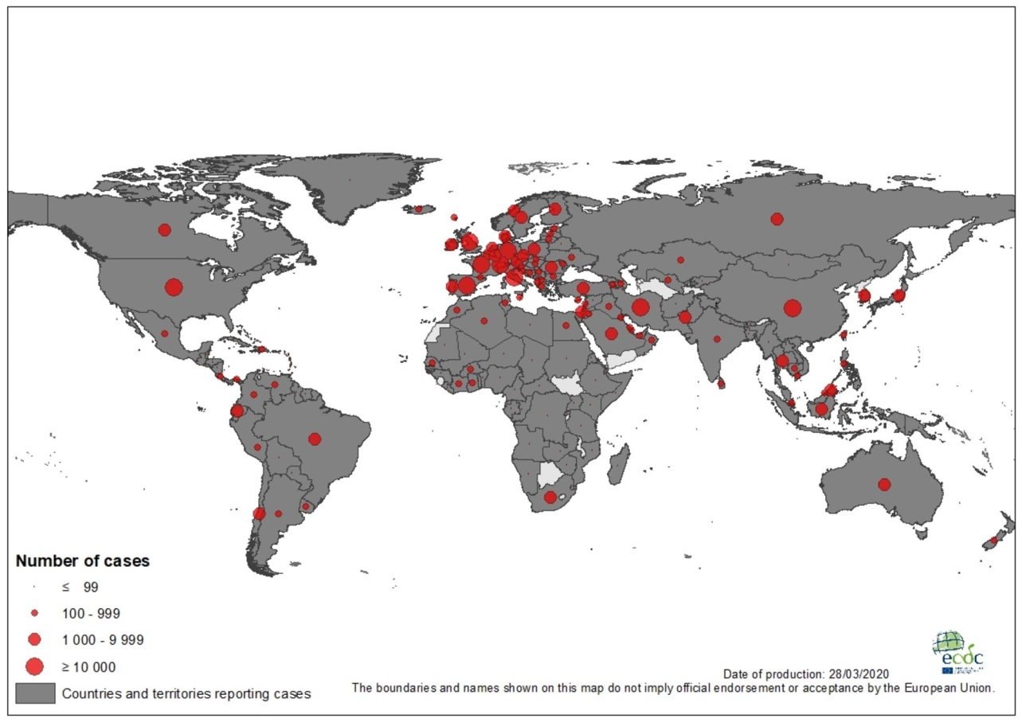
Ryc.2. Geograficzna dystrybucja przypadków COVID-19 w UE/EOG i Wielkiej Brytanii, w okresie od 31 grudnia 2019 r. do 28 marca 2020 r. (ECDC)
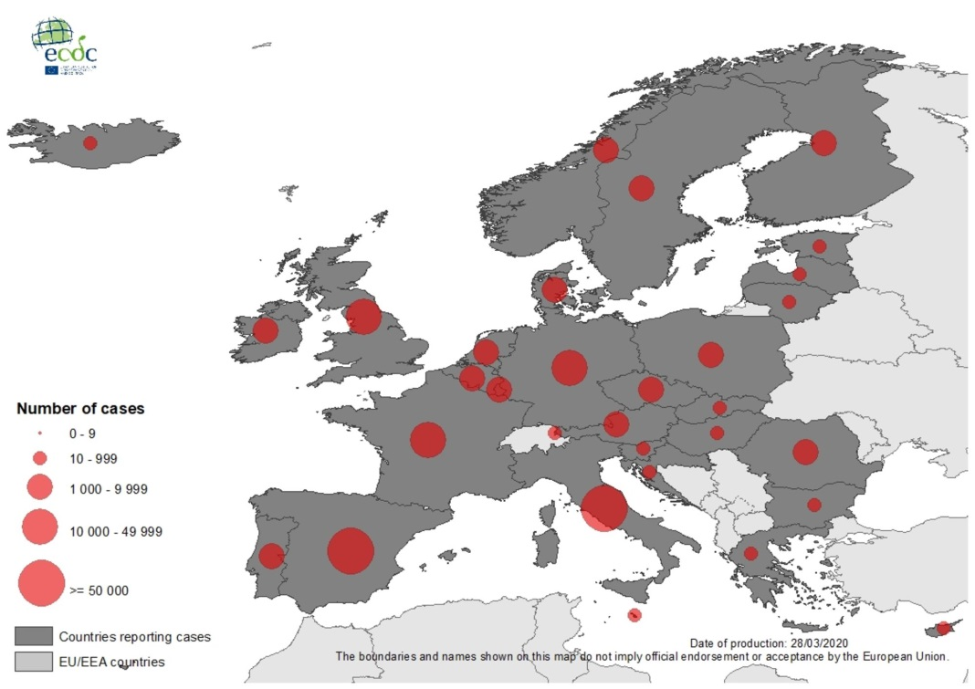
Ryc. 3. Dystrybucja geograficzna skumulowanej liczby zgłoszonych przypadków COVID-19 na 100 000 ludności, według stanu na dzień 28 marca 2020 r. (ECDC)
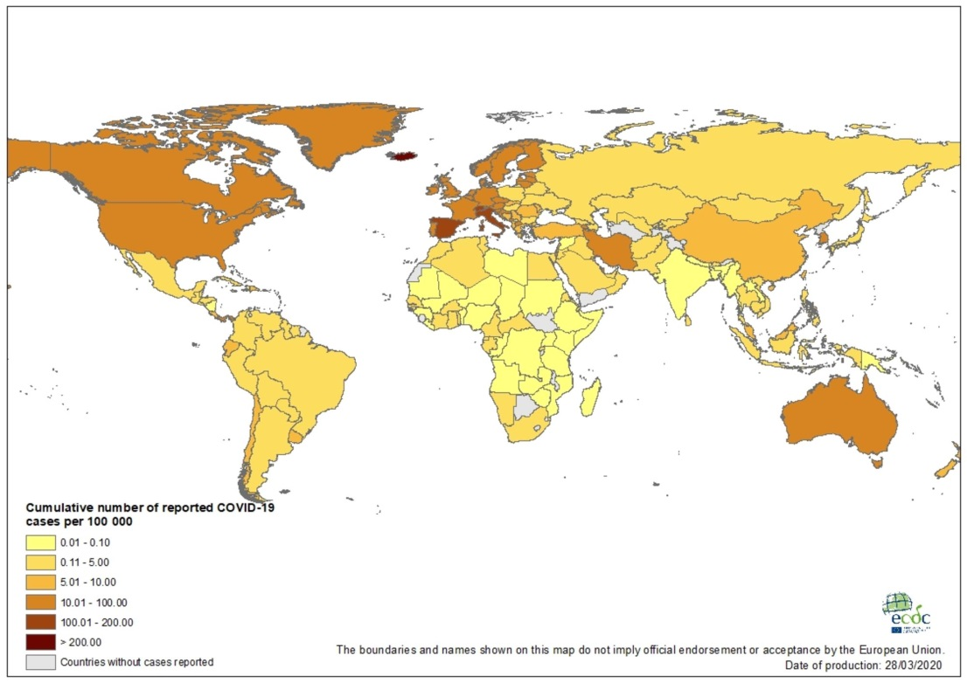
Objawy COVID-19 obejmowały gorączkę, kaszel, duszności, ból mięśni, zmęczenie. Badania RTG klatki piersiowej wykazały typowe cechy wirusowego zapalenia płuc z rozlanymi obustronnymi naciekami.
Zgodnie z danymi WHO z dnia 1 marca 2020 r., większość pacjentów z COVID-19 to osoby dorosłe. Spośród 44672 pacjentów z Chin z potwierdzoną infekcją, 2,1% było w wieku poniżej 20 lat. Najczęściej zgłaszanymi objawami były gorączka, suchy kaszel i duszność, a większość pacjentów (80%) doświadczyła łagodnej postaci choroby. U około 14% zakażenie przebiegało w postaci ciężkiej choroby, a 5% chorych było w stanie krytycznym.
Wczesne doniesienia sugerują, iż nasilenie się choroby powiązane jest z wiekiem (> 60 lat) i chorobą współistniejącą.
Wirus przenosi się drogą kropelkową. RNA wirusa wykryto w kale u pacjenta z potwierdzonym zakażeniem, u którego wystąpiły objawami żołądkowo-jelitowe, dlatego nie można wykluczyć transmisji wirusa drogą fekalno-oralną.
Źródło infekcji nie jest znane i dlatego zakłada się, że może ono nadal być aktywne i prowadzić do kolejnych przypadków zarażeń.
Koronawirus SARS-CoV-2 jest wirusem osłonkowym, podatnym na działanie wszystkich rozpuszczalników lipidów. Należy pamiętać o częstym myciu rąk wodą z mydłem lub dezynfekować je środkiem na bazie alkoholu.

INFORMACJA DLA OSÓB POWRACAJĄCYCH Z KRAJÓW DOTKNIĘTYCH EPIDEMIĄ SPOWODOWANĄ KORONAWIRUSEM SARS-COV-2
W ostatnich kilku tygodniach w krajach europejskich i na całym świecie (aktualna lista krajów dostępna na stronach: www.who.int, www.ecdc.europa.eu, www.gis.gov.pl), wystąpiły zachorowania z objawami: gorączki, kaszlu, duszności i problemów z oddychaniem.
Jeśli byłeś w tych krajach w ciągu ostatnich 14 dni, w przypadku zaobserwowania u siebie ww. objawów bezzwłocznie, telefonicznie powiadom stację sanitarno-epidemiologiczną lub zgłoś się do oddziału zakaźnego, gdzie określony zostanie dalszy tryb postępowania medycznego.
Niezbędne jest także przestrzeganie zasad higieny w tym: częste mycie rąk wodą z mydłem, a jeśli nie ma takiej możliwości, np. podczas podróży, ich dezynfekcja środkiem na bazie alkoholu.
Instrukcja jak poprawnie i skutecznie myć ręce znajduje się poniżej.
